PLAN DE LA SÉQUENCE : REPRÉSENTATION DE SOI ET RAPPORT À AUTRUI :

CITATION :

« C'est notre regard qui enferme souvent les autres dans leurs plus étroites appartenances, et c'est notre regard aussi qui peut les libérer. »
Amin Maalouf dans « Identités meurtrières » Ed. Grasset 1998

- Thématique : L’Art de vivre ensemble.
- Axe étudié : Représentation de soi et rapport à autrui.
- Niveau attendu en 2nde : LVB / LVC : A2-B1
- Démarche pédagogique / compétences : réception, production, interaction, médiation
- PROBLÉMATIQUE :
Dans les sociétés créoles postcoloniales comment ces notions : « esthétisme », « esthétique » se sont-elles construites et comment sont-elles traitées ?
- Les problématiques suivantes nous servirons de fil conducteur :
Comment les valeurs esthétiques existantes dans la société façonnent-elles notre propre perception de nous-mêmes ? Kijan valè èstétik ki ka woulé andidan sosyété-la ka mangné jan noumenm noumenm an nou ka vwè nou ?
Entre l’intériorisation des stéréotypes esthétiques et les besoins d’affirmation de soi, dans les sociétés contemporaines, comment se construit la notion de l’identité ? Peut-on parler d’une identité « créole », d’une identité « caribéenne » ? Quels seraient les marqueurs qui nous permettraient de tenter de porter une réponse à un tel questionnement ?
Ant fè kò avè lidé-toufèt asi sa ki bèl é santiman voyé douvan sa ou yé anvré voumenm a-w, adan sé sosyété jòdijou la, kijan nosyon a lidantité ka parèt ? Ès nou pé palé dè on lidantité « kréyòl », on lidantité « karibéyen » ? Kilès mak té ké pé pèwmèt nou éséyé pòté on répons asi on kèsyon kon silala ?
- Tâches finales :
- Portrait d’un guadeloupéen au XXI ème siècle ; Dossier documentaire papier et/ ou numérique : histoire du cheveu ; les modèles esthétiques de notre époque (Ola lanmòd a zòt ka pwan souch a-y?)
- Interview : Koudzyé kwazé asi jan noumenm an nou nou ka vwè nou. / Regards croisés sur nous-mêmes. ki rèlasyon yo menm a yo ni èvè chivé a-yo? Mandé dòtmoun santiman a yo asi sijé-lasa. (Vidéo-Audio)
- Lawonn-kozé (bokantaj palé) épi on ispésyalist é on kwafè + compte-rendu de conférence
- Donner sa vision de l’identité guadeloupéenne en parlant des textes étudiés (écrire à la manière de). Analyse critique à partir à partir d’un article (évaluation)
- Vidéo pour exprimer leur vision de l’identité guadeloupéenne

DÉROULEMENT DES SÉANCES :

- Séyans1:
- Pawòl anpèkmèl / Brainstorming / Remue méninges.
- OBJECTIFS / BIK A TRAVAY-LA:
- DÉFINIR LES CONTOURS DE L’AXE.
- INTRODUIRE LA SÉQUENCE.
- Activité / Compétences
- Lecture de l’axe (CE ; CO)
- Définition de l’axe (EE, EO)
- Maké (trace écrite)
- Définisyon a mo-zouti: lidantité; kilti; patrimwàn, kréyòl; karayib; rèprézantasyon, fòlklò, tradisyon.
- FA « La polémique fait rage »

- Séyans 2:

- BAYLAVWA ASI ON SIJÉ
Donner son point de vue- débattre
- 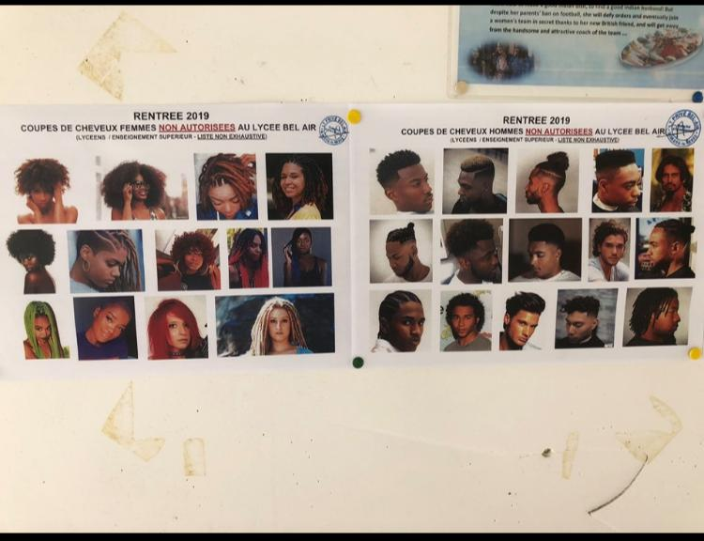

- Séyans 3: E.O / I.O / C.E / E.E
LIDÉ ÈSTÉTIK ÉWOPÉYEN É LIDÉ ÈSTÉTIK AFRIKEN ANRIPAJ
- Bik a séyans-la:
- Travay asi lidé èstétik chivé ka chayé anba zèl a-y. / Appréhender les idées esthétiques véhiculées par le cheveu.
- Bay sans a dòt moun zouti: « iconoclaste » , « esthétique », « esthétisme ».
Support pour guider la discussion et amener le débat :
LWA asi Diskriminasyon a chivé afro Nouyòk
Publié le 19 février 2019 , Carmelyn P. Malalis
« Vos cheveux, c’est vous ! » Dans un tweet accompagné d’une célèbre photo d’un enfant touchant les cheveux du président Barack Obama en mai 2009, Carmelyn P. Malalis, la présidente de la Commission des droits de l’homme de la ville de New York, annonçait, lundi 18 février, que les autorités locales punissent désormais une forme de racisme insidieuse, visant les différents styles de coiffure des Noirs – dreadlocks, tresses, tresses collées, vanilles, nœuds bantous, coupe afro, etc. – aux Etats-Unis.
- Dans un long texte, la Commission qu’elle préside rappelle que « le racisme anti-Noirs peut être explicite et implicite, individuel et collectif » :
- « Il peut se manifester par des stéréotypes et des préjugés profondément enracinés, des attitudes conscientes et inconscientes. Il passe aussi par la discrimination fondée sur les caractéristiques et les pratiques culturelles associées au fait d’être Noir, y compris l’interdiction des cheveux naturels ou les coiffures les plus étroitement associées aux Noirs. Ces interdictions ou restrictions (…) sont souvent enracinées dans des normes blanches et perpétuent les stéréotypes racistes selon lesquels les coiffures noires ne font pas “professionnel”. Ces politiques exacerbent les préjugés entonnoirs dans les environnements professionnels, à l’école, dans le milieu sportif et dans divers domaines de la vie quotidienne. »
- En pratique, le texte adopté par la municipalité permet aux victimes – de harcèlement, de licenciement, etc. – d’attaquer en justice les auteurs de ces formes de discrimination. Ils encourent des amendes, et il n’y a pas de plafond pour le montant des dommages que peuvent réclamer les victimes. La Commission peut mener des enquêtes internes et forcer les entreprises à réembaucher les salariés victimes de ces discriminations.
- « Les préjugés contre les cheveux bouclés des personnes d’ascendance africaine sont aussi vieux que notre pays et constituent une forme de discrimination fondée sur la race, a pour sa part déclaré Chirlane McCray, la femme du maire de New York, Bill de Blasio. Il y a trop d’endroits, des écoles aux lieux de travail et au-delà, où l’idée que les cheveux qui poussent sur la tête des personnes d’ascendance africaine sont, dans leur état naturel, inacceptables. »
- Evolution de la société
- De son côté, l’armée américaine, dont 18 % des recrues sont des Afro-Américains, s’est décidée à accepter les coiffures tressées, torsadées et les dreadlocks : en 2015 chez les marines et en 2017 dans l’armée de terre.
- Les autorités du New Jersey ont pour leur part ouvert une enquête après qu’Andrew Johnson, un lycéen noir, a été obligé de couper ses dreadlocks pour pouvoir participer à un combat de lutte.
- Dans le New York Times, Chaumtoli Huq, professeure de droit du travail et de l’emploi à la faculté de droit de l’université de New York, estime que les attitudes vis-à-vis des coiffures des Afro-Américains changeront à mesure que les politiciens noirs, comme Stacey Abrams – qui s’est présentée au poste de gouverneure en Géorgie, lors des élections de mi-mandat – ou Ayanna Pressley, qui revendiquent leur identité noire par leur coiffure, gagneront en visibilité, en entrant au Congrès ou en représentant leur Etat.

- Séyans 4 : Synthèse (voir document de synthèse)
- Miziraj: (voir travay nankaz)
- Supports :
- Awtik a jounal é entèwnèt
- « Lycée de Bel Air »: « La polémique qui fâche »
- « Le lycée de Gerville valorise le cheveu naturel » FA (France- Antilles)
- Jounal Métro, loi anti discrimination capillaire à New york
- Vidéo :
- Madagascar La révolte des cheveux frisés,
- Peau noire cheveu crépu, l’histoire d’une aliénation Juliette Sméralde
- Vidéo Whatsapp sur la loi anti discrimination capillaire en Californie
- Les marriannes noires
- Don’t touch my hair (défilé Hair couture)
- Tèks / Textes :
- An sé nèg: Guy Cornély
- Mwen sé Gwadloupéyen: Sonny Rupaire / Dominique Coco reprise
- « Ti Gwadloupéyen » : Fred Deshaies
Zimaj / Images :
- Larèl a pennyé a lisé Bèlè
- Apropriyasyon kiltirèl

